Школьный этап всероссийской олимпиады школьников
по искусству (мировой художественной культуре)

Уважаемые участники олимпиады!
Перед вами комплект из 7 заданий;
для каждого задания предусмотрено специальное поле для ответа.
В трех заданиях имеются иллюстрации, в бумажном варианте они черно-белые; цветной вариант всех репродукций должны быть продемонстрированы организаторами в аудиториях.

Задание четвертое связано с прослушиванием музыкальных эпизодов.
Музыкальные фрагменты можно прослушать дважды.
Перед каждым фрагментом организатор называет его номер.
Музыкальный фрагмент №1 можно прослушать трижды.
Время выполнения заданий не более 4 астрономических часов.

Желаем удачи!

2015 – 2016 учебный год
11 класс
Максимальный балл – 218

Задание 1 (max. 16 б). Познакомьтесь с приметами произведения искусства, приведенными в тексте.
- Определите произведение по перечисленным приметам.
- К культуре какого народа произведение принадлежит?
- Укажите век или эпоху, когда оно было создано.
- Если возможно, укажите место его нахождения.
- Составьте смысловые ряды с данным произведением искусства.

Это, пожалуй, самая известная работа мастера, выполненная по заказу императора. Автору удалось передать многогранный и противоречивый характер царя. Скульптор смело нарушил строгие каноны уравновешенной классической композиции, привнеся в нее пластическую контрастность форм. Задумчиво-мрачный образ "мучителя и мученика". Перед зрителем правитель предстает в монашеском одеянии, с книгой на коленях, четками в руке. Взгляд его сосредоточен и угрюм. Скульптор создал скульптуру, передающую особое состояние правителя, момент, когда период покаяния сменяется периодом государственной деятельности, жестокой, решительной, бескомпромиссной. Еще мгновение – и правитель резко встанет и отправится вершить «государевы дела».

Ответ оформите в таблицу:
Произведение | Страна | Век или эпоха | Местонахождение

Основание для смыслового ряда | Смысловой ряд

Задание 2 (max. 30 б). Даны изображения трех произведений искусства.
Напишите:
- Их названия;
- К какой стране или культуре они относятся;
- Время их создания;
- Их местонахождение в настоящее время.
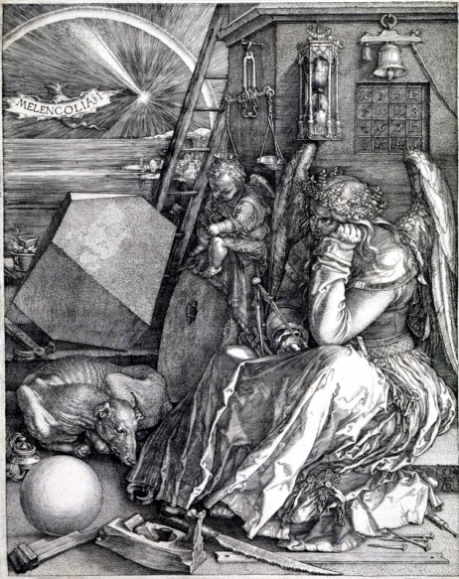 | 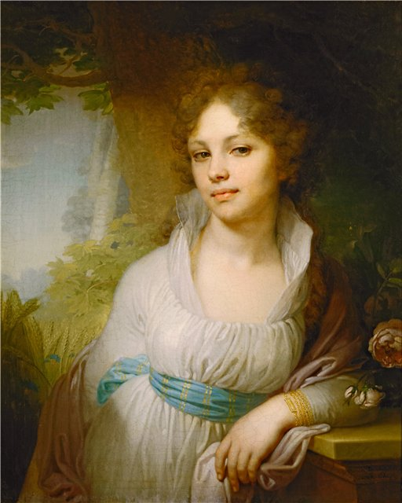 | 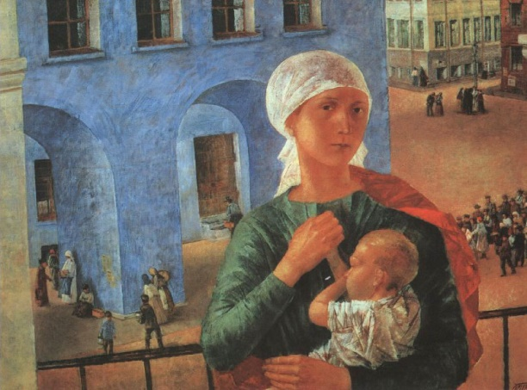
1 | 2 | 3

Задание 3 (max. 30 б). Рассмотрите репродукцию.
- Если узнали произведение, напишите его название, автора и время создания.
- Напишите не менее 15 понятий или содержащих их словосочетаний, которые понадобятся для описания запечатленного на репродукции образа.
- Распределите записанные понятия по группам. Объясните принцип группировки.
- Назовите не менее трех известных произведений этого же автора или произведений, созданных в эту эпоху и в данном регионе.
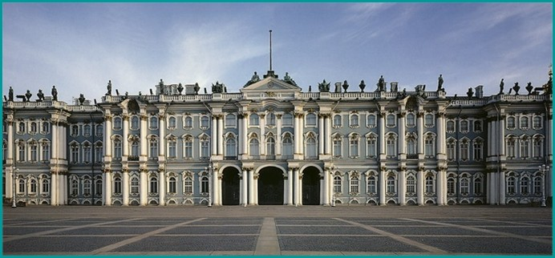

 | 1
 | 2
 | 3
 | 4
 | 5
 | 6
 | 7
 | 8
 | 9
 | 10
 | 11
 | 12
 | 13
 | 14
 | 15
3. | Принцип группировки | Понятия
4.

Задание 4 (max. 40 б). Задание связано с прослушиванием музыкальных эпизодов.
- Познакомьтесь с материалами таблицы. Прослушайте 5 фрагментов музыкальных произведений. Определите жанровую принадлежность каждого из них.
- Заполните таблицу, указывая номер звучащего фрагмента. Если Вам известен автор и/или название произведения, укажите их.

Музыкальные жанры | Номер звучащего фрагмента
Увертюра

Симфония

Сюита

Соната

Романс

Вальс
Опера

- Напишите 15 понятий и/или образных характеристик к музыкальному фрагменту №1. Подчеркните слова, которые свидетельствуют о жанровой принадлежности фрагмента.

- Дайте определение жанрам, оставшимся в таблице, музыкальные примеры которых не прозвучали.

Задание 5 (max. 50 б). Рассмотрите и проанализируйте известное произведение русской школы.

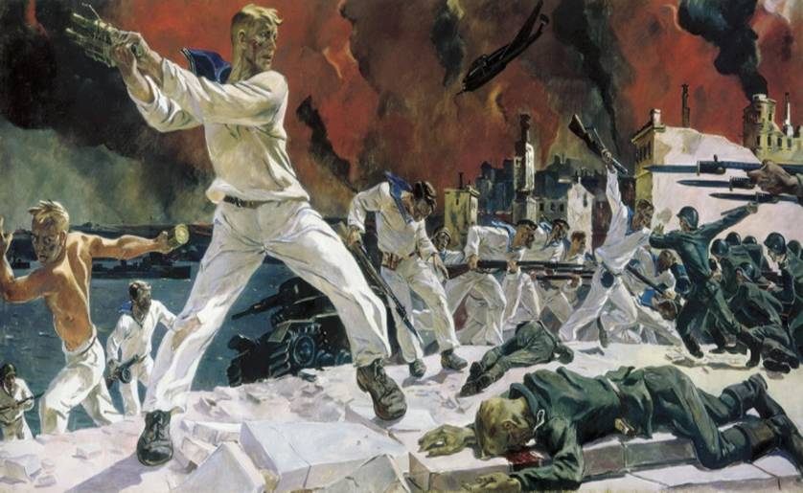
- Напишите название работы и имя ее автора.
- Опишите общую композицию работы и функции изображенных на ней фигур.
- Назовите значимые запоминающиеся детали и их место в композиции и функции.
- Определите общее настроение картины.
- Укажите время его создания и характерные черты искусства этого времени.
- Назовите 3 произведения живописного искусства, запечатлевающие исторические события (произведения других авторов).
- Укажите 3 известные работы этого же художника.
1

2

3

4

5

6

7

Задание 6 (max. 18 б). Выполните задание:
О ком эти строки. Вставьте пропущенные имена и названия:

В 50-х годах на сцене Центрального детского театра появились первые спектакли …………………. ……………………. (вставить имя и фамилию). Артисты в его постановках играли самозабвенно и увлеченно. Режиссер стремился к естественности, мечтал освободить идеи Станиславского от царившей вокруг театральной напыщенности и фальши. В 1964 году он стал главным режиссером Театра имени Ленинского комсомола, но проработал там всего три сезона. Он перешел в Московский театр на …………… ………………… (вставить месторасположение театра). Здесь искусство ………………….. (вставить фамилию) достигло расцвета и настоящей зрелости. Здесь выкристаллизовалась свободная режиссерская манера, в основе которой лежал точный разбор «изогнутой проволочки» психологического состояния героев. Постепенно в театре наступил кризис. Отношения со «своими» актерами стали натянутыми. В 1983 году, после того как Юрий Любимов – главный режиссер Театра на …………………. (вставить месторасположение театра) уехал в Англию и не вернулся и был лишен советского гражданства, возглавить театр предложили ……………..(вставить фамилию). Это вызвало мощное сопротивление артистов, преданных Любимову. Новый же режиссер хотел только одного – работать. Он надеялся, что совместное творчество понемногу сгладит конфликтную ситуацию, но этого не произошло. В 1987 году режиссер умер от сердечного приступа.

Назовите спектакли данного режиссера.

____________________________________________________________________________________________________________________________________________________________________________________________________________________

Задание 7 (max. 34 б). Выполните задание:
"Я не видел, как выросли мои дети, я не похоронил отца, мать, я не знаю, что такое внуки, я все положил на алтарь этого искусства иллюзиона. Правильно ли я жил?.."- писал С.Бондарчук. Дан список фильмов, кадры из фильмов С.Бондарчука. Соотнесите в таблице название фильма и кадры к ним, допишите название литературного произведения, по которому был написан сценарий.

- « Судьба человека», 1959  - «Война и мир», 1969  - «Тихий дон»  - «Они сражались за Родину»  - «Ватерлоо», 1970  - «Борис Годунов», 1986 | 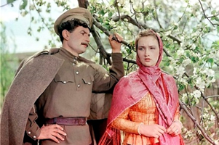  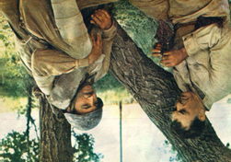  А. Б  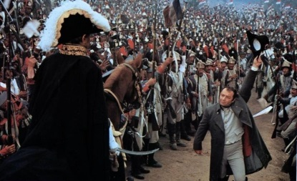  В. 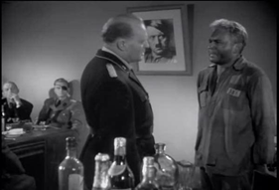 Г.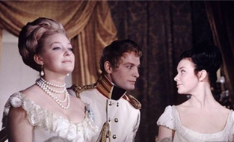  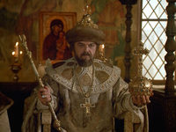  Д. Е.

Название фильма | Кадр из фильма | Литературное произведение

В каких фильмах (из выше перечисленных) С.Бондарчук выступал не только как режиссер, но и актер?
____________________________________________________________________________________________________________________________________________________________________________________________________________________________________________________________________________________________

